日光・湯元温泉ドライブ旅行
（平成２5年11月16日）
本日は天候もよく、、、、、ドライブ日和。
足の向くまま気の向くまま、、、、日光方面となりました。
紅葉の季節も終わったようで、道はそれほど混んでいません。
まずは第二いろは坂の途中にある明智平からケーブルカーで展望台まで。
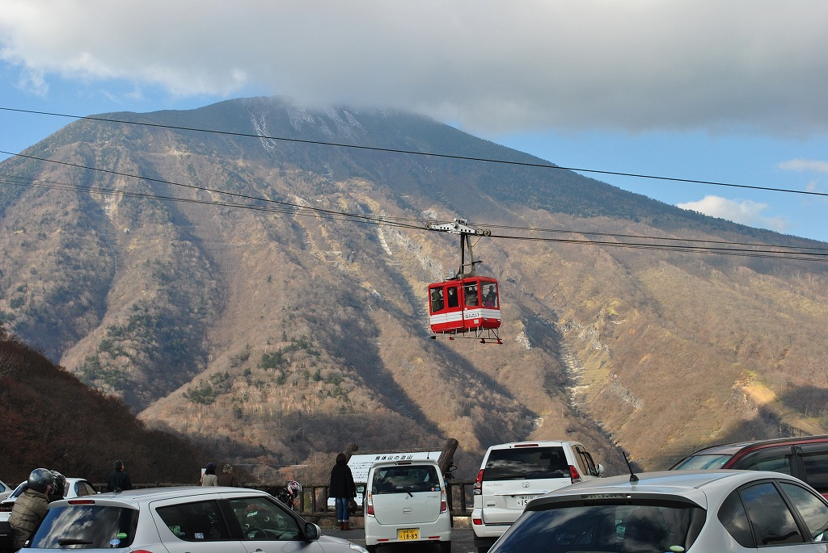

男体山には少し雪が積もりだしました。
ケーブルカーは16名乗りでも一回待ちぐらいの混みよう。
ちなみに料金は往復720円となぜか半端な金額。

ケーブルカーで見晴らし所に行き、眺めた華厳の滝と中禅寺湖です。（下の写真）
華厳の滝の左側にも小さな滝があるのは初めて知りました。
（この構図の絵葉書などが多いと思います。ここからの写真なんですね。）

小さい頃は、もちろん第二いろは坂はなく、馬返しから明智平までは地上ケーブルカーがありました。それから中禅寺湖までどの様にして行ったか、記憶が戻りません。
今回乗った空中ケーブルカーもあったかどうか？
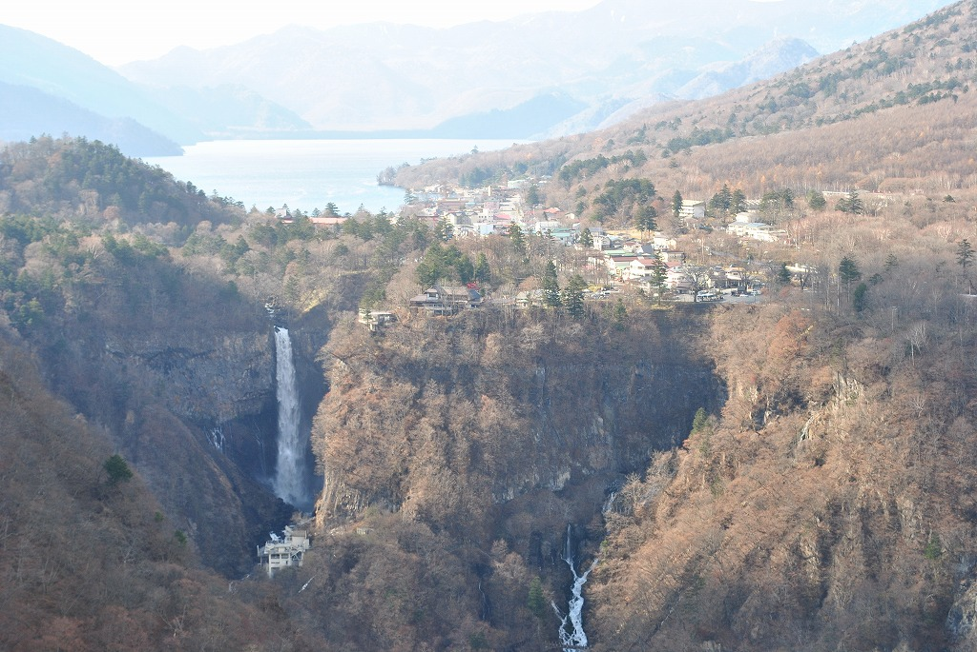

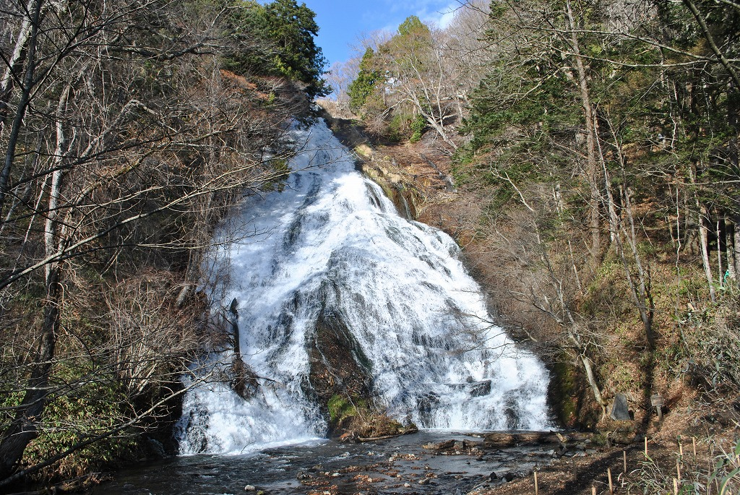中禅寺湖と戦場ヶ原を抜けて湯ノ湖から流れ落ちる湯滝です。駐車場に止めると滝の音がごうごうと聞こえます。写真では音が出ないので残念ですが、、、、、

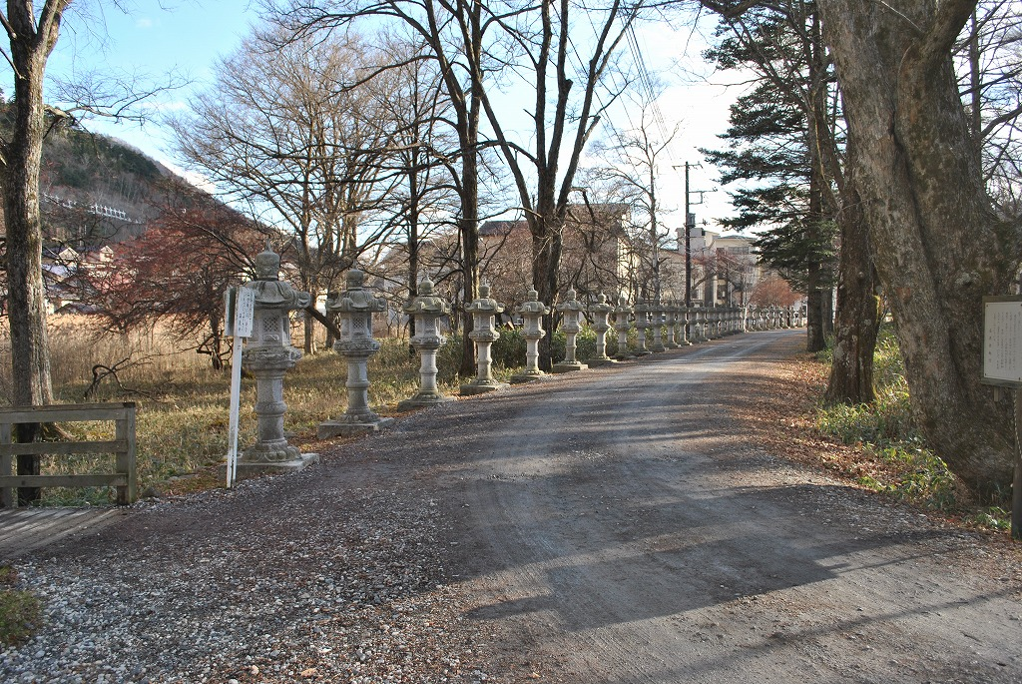
一番奥の湯元温泉にある、温泉寺のアプローチです。この左側に源泉があります。
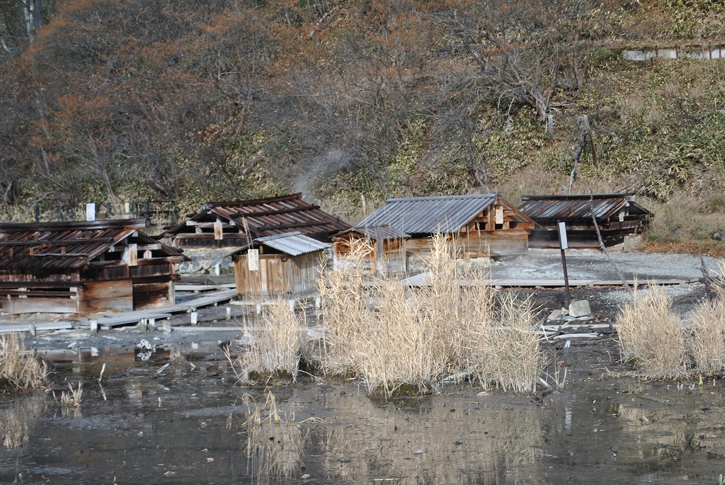
源泉の近くまで行けますが、温泉の匂いが強力。小屋の中を覗くのは危険との注意もあります。
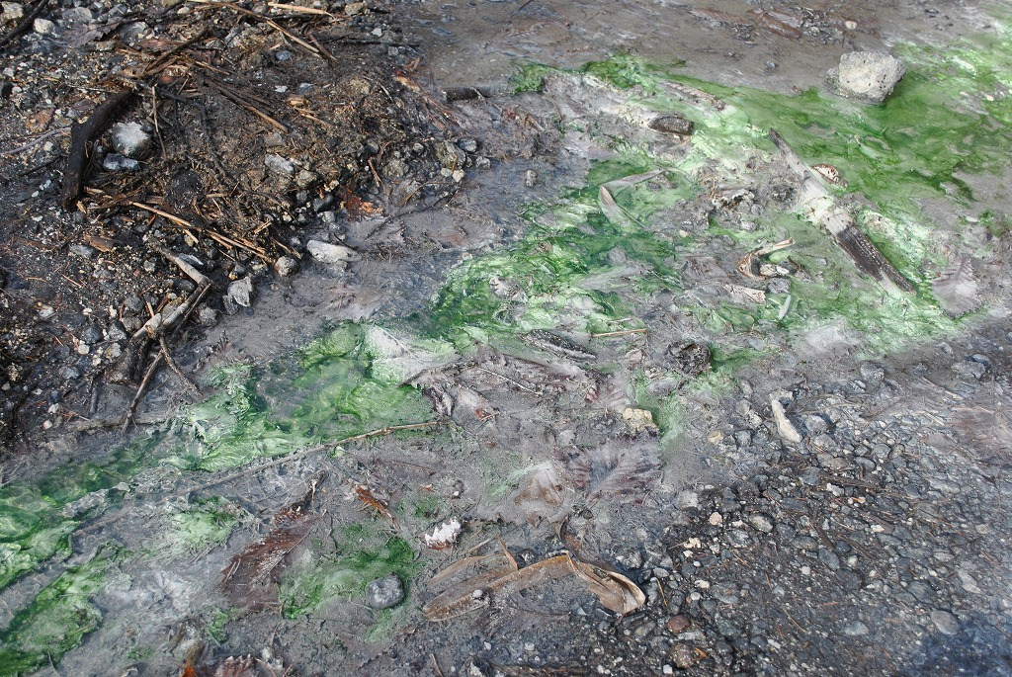
温泉があふれているところには、バクテリアマップが発達しています。高温にも耐える古細菌のバクテリアの仲間でしょう。
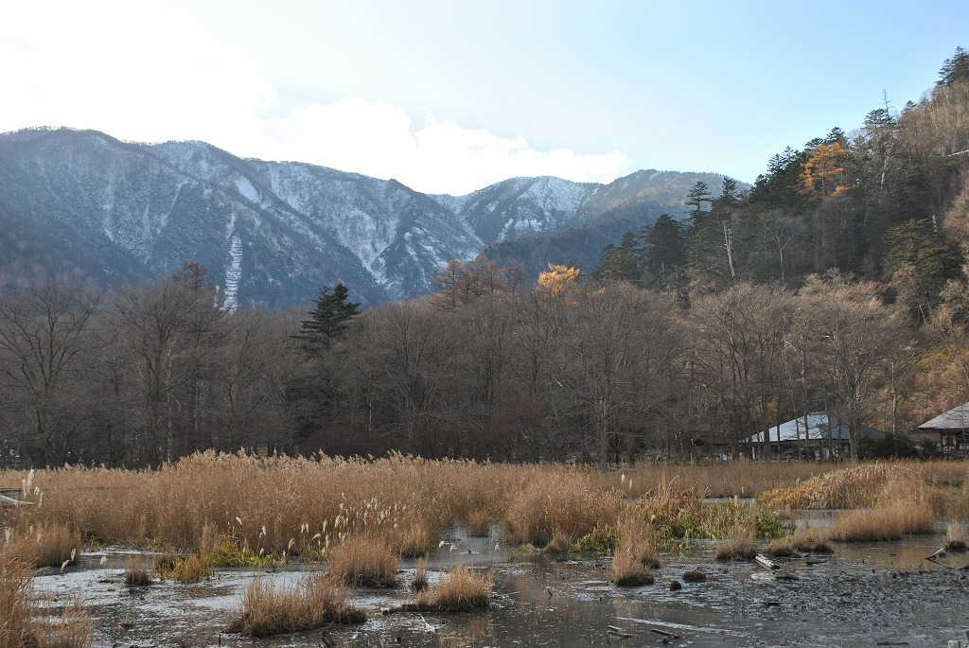
温泉寺の方を振り返ると金精峠（群馬県側）方面で、雪がだいぶある様子。道路の注意書きにもタイヤチェーンが必要と書いてありました。（結果、戻ることにする）
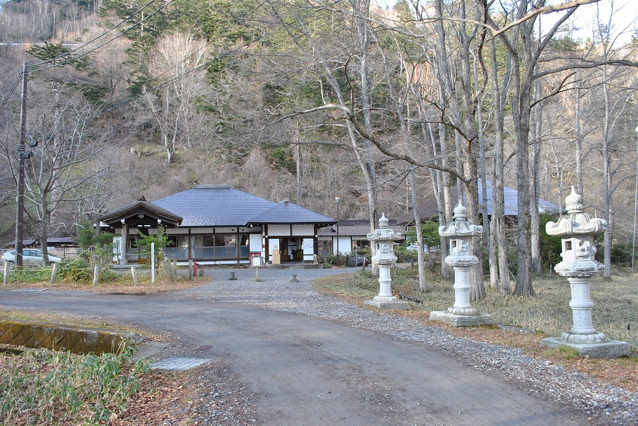
温泉寺全景。左側の建物が休憩所として利用、真ん中に温泉の部屋があり、左側が本堂。
旅番組にもよく登場します。以前は屋根がだいぶ傷んでいましたが、、、、、新替えしたようです。
温泉は高温泉で濁り湯です。
たまたまお客はいなく、十分に水で薄めて入りました。湯船も以前は家庭用の水色のプラスチック製でしたが、今回は木製のきちんとした湯船。まあ、立ち寄り温泉の500円は妥当でしょう。

そんな次第で紅葉は日光市内でそれよりも上は枯れ木になっていました。湯元温泉で気温が9度Ｃですから、、、、、、、
行き帰りの戦場ヶ原も小さい頃の記憶と比べて木が多くなっていて、原っぱと感じるところが少なくなってきているようです。そのうちには全く木に覆われてしまうのでしょうが、、、、、今は鹿害に困っていて、金網が目につきました。それでも増えるので狩猟しているとか、、、、
人間も勝手ですね。鹿の方には何の罪もないのに。

